
Муниципальное бюджетное дошкольное образовательное учреждение «Зеленогорский детский сад № 6 «Улыбка»

Подготовили:
Копылова Ю.А.
Коростелева С.Ю.

п. Зеленогорский 2019 г


- Актуальность

- Основная часть

- Заключение

- Список литературы

- Приложение

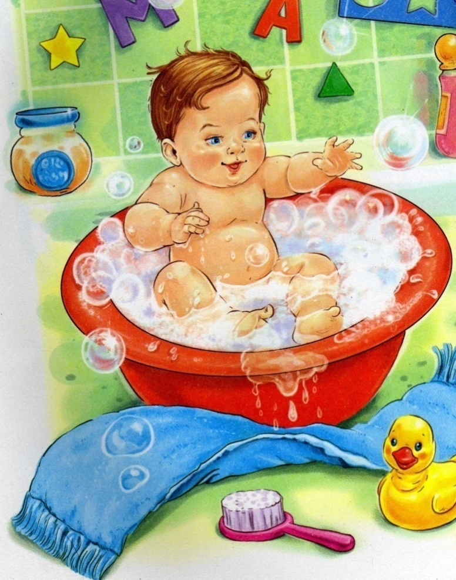

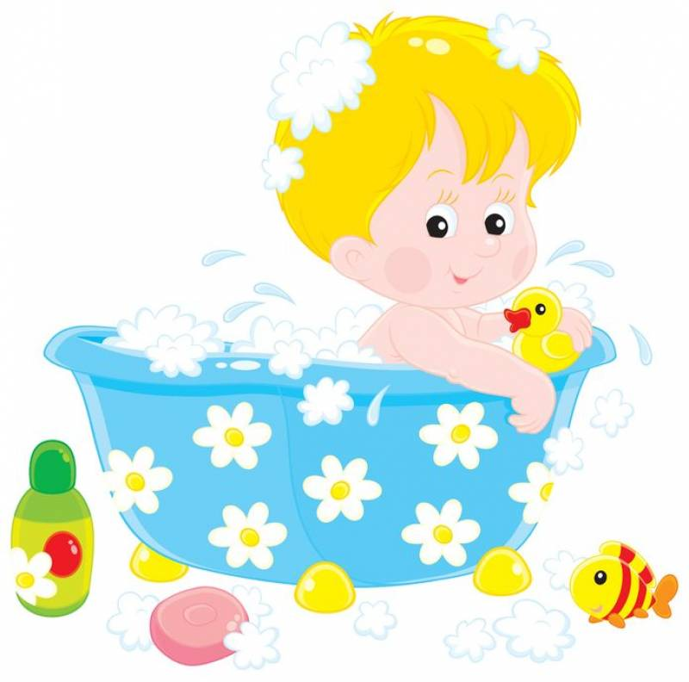
Все дети очень любят играть. В процессе игры они приобретают новые знания и навыки, познают окружающий мир, делают первые открытия, учатся общаться. Работая с детьми раннего возраста, большое внимание мы уделяем сенсорным и моторным играм, делая акцент на знакомство детей со свойствами различных веществ. Сенсорные игры дают ребенку опыт экспериментальной деятельности с такими природными материалами, как песок, глина, вода и др. Данные игры способствуют развитию сенсорной системы ребёнка: зрения, обоняния, слуха, температурной чувствительности. Сенсомоторный уровень является базовым для дальнейшего развития высших психических функций: восприятия, памяти, внимания, мышления, речи. Развитие возможно лишь при взаимодействии ребенка со взрослым, который обучает его видеть, ощущать, слушать и слышать, т. е. воспринимать окружающий предметный мир.
Большое удовольствие детям раннего возраста приносят игры с мыльной пеной – это нравится всем без исключения малышам. Педагоги помогают ребёнку почувствовать разнообразие тактильные ощущения при игре с пышной пеной. Показывают, какие интересные образы можно создать из пены. Игры с пеной помогают малышам поближе познакомиться с белым цветом, учат действовать самостоятельно в экспериментальной деятельности, накапливать практический опыт.

- Создание условий для исследовательской деятельности и развития познавательных, и творческих способностей детей.

- Продолжать знакомить детей с предметами окружающего мира.
Расширять представления о мыле, мыльной пене.
- Формировать представления о свойствах пены: «белая», «воздушная», «легкая», ею можно рисовать.
- Развивать творчество в играх с мыльной пеной, навыки безопасного обращения с водой и мылом.
- Расширять словарный запас детей, моторику, координацию движений.
- Воспитывать доброжелательное отношение друг к другу, аккуратность и дисциплину.

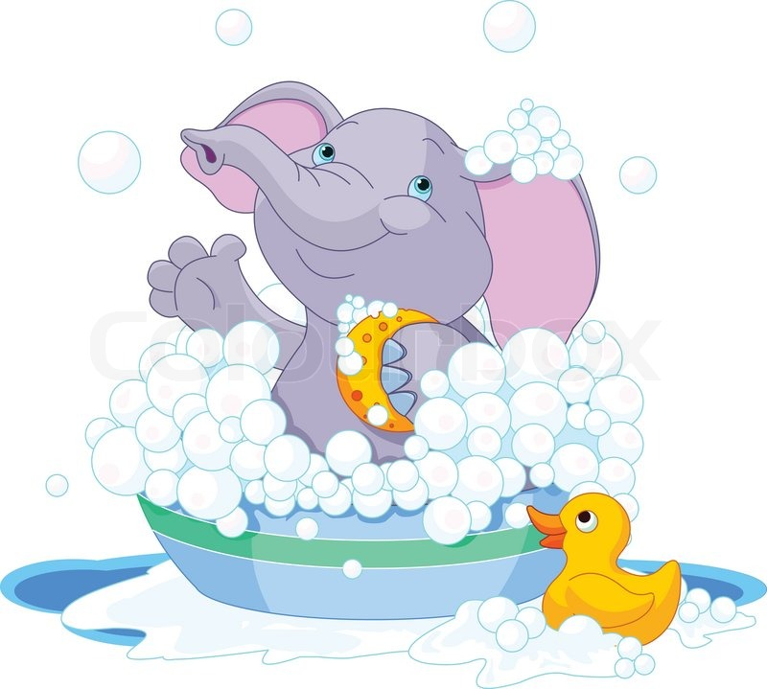

Доминирующий метод проекта: познавательно - исследовательский.

Характер содержания: дети, педагоги, родители.

Характер участия ребёнка в проекте: участник.

Характер контактов: осуществляется внутри одной возрастной группы.
Сроки реализации: краткосрочный, продолжительностью 4 дня (с 18.02.2019 г. по 21.02.2019 г.)
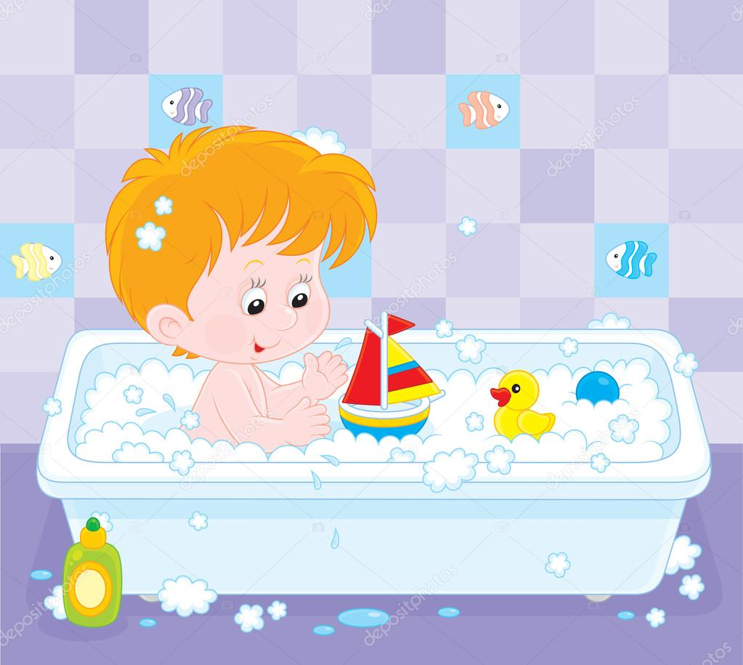

Работа с детьми | Дидактические игры, игры-эксперименты, пальчиковая игра, чтение потешек, художественной литературы, заучивание стихотворения
Работа с родителями | Консультации, памятка

Сформировать у детей элементарные навыки поисковой деятельности, знаний о свойствах пены, культурно гигиенические навыки. Вызвать у детей положительные эмоции от совместного общения со взрослыми и сверстниками, радость от чтения художественных произведений.
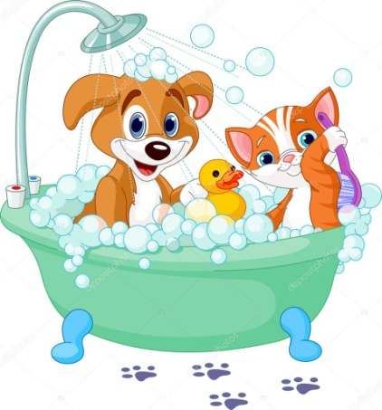

Цель: определение основных направлений реализации проекта, подборка программно-методического обеспечения.

Содержание | Формы работы | Сроки проведения
Обогащение предметно-развивающей среды | Подборка пальчиковых игр, игр-экспериментов, потешек, стихотворений; игрушек, иллюстраций | с 18.02.2019 г. по 21.02.2019 г.
Подготовка программно- методического обеспечения | Подбор литературы,  наглядного материала, раздаточного материала | с 18.02.2019 г. по 21.02.2019 г.

Цель: реализация проблемы - создать условия для представления детей об окружающем мире через игр-экспериментов, дидактических игр, чтения художественной литературы, заучивания стихотворений, пальчиковых игр.

№ п/п | Содержание | Формы работы | Сроки проведения
1 день | «Знакомство с пеной»  Потешки о мыльной пене | Д/игра  Чтение | с 18.02.2019 г. по 21.02.2019 г.
2 день | «Мыльные пузыри»  «Умывалочка» | Игра  Пальчиковая игра | с 18.02.2019 г. по 21.02.2019 г.
3 день | «Пенящие волны»  «Мойдодыр»-К.И.Чуковский | Д/ игра  Чтение художественной литературы | с 18.02.2019 г. по 21.02.2019 г.
4 день | «Найди в пене игрушки»  О пене | Игра-эксперимент  Заучивание стихотворения | с 18.02.2019 г. по 21.02.2019 г.

Цель: осуществление педагогического мониторинга и определение дальнейших форм реализации проекта.

Содержание | Формы работы | Сроки проведения
Анализ знаний, умений и навыков детей по теме проекта | Игры-эксперименты, дидактические игры, заучивание стихотворения, чтение книги, потешек, пальчиковая игра | с 18.02.2019 г. по 21.02.2019 г.

Презентация проекта

Содержание | Формы работы | Сроки проведения
«Организация детского экспериментирования в домашних условиях» | Консультация | с 18.02.2019 г. по 21.02.2019 г .
«Несколько советов для поддержания интереса детей к познавательному экспериментированию» | Памятка | с 18.02.2019 г. по 21.02.2019 г .
«Игры в ванной, или купальное творчество» | Консультация | с 18.02.2019 г. по 21.02.2019 г .

В ходе реализации проекта у детей сформировались элементарные навыки поисковой деятельности, знания о свойствах пены, формируются культурно – гигиенические навыки.
Удалось вызвать положительные эмоции от совместного общения со взрослыми и сверстниками, радость от чтения художественных произведений.

- 2 таза
- Жидкое мыло
- Потешки, стихотворения, книга К. И. Чуковского «Мойдодыр»
- Мыльные пузыри
- Пальчиковая игра «Умывалочка»
- Лодочки из бумаги
- Игрушки: резиновые, пластмассовые, деревянные
- Камушки, ракушки
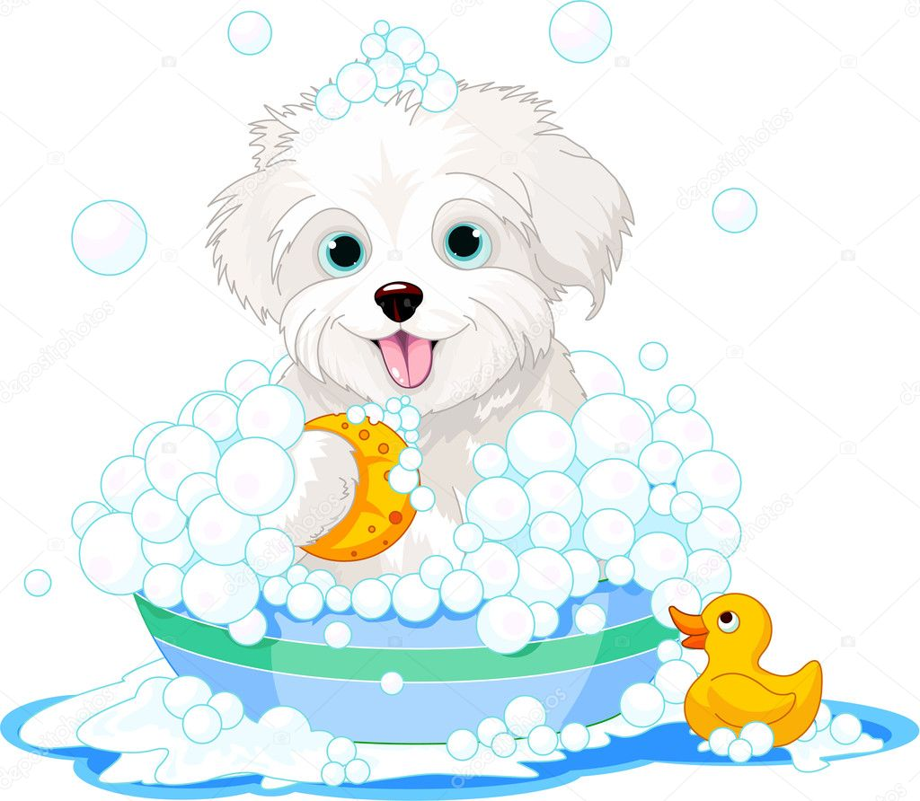

- Комлева И. Дети экспериментируют? Да! Роль экспериментальной деятельности в познавательном развитии дошкольников. // Дошкольное воспитание. 2004 - № 8 – с. 29-33.
- Чехонина О. Эксперименты как основной вид деятельности. // Дошкольное воспитание. – 2007 - № 6 – с. 13-16.
- Гареева Ю.А. проект «Все о мыльной пене» Знакомство младших дошкольников со свойствами мыльной пены.
- Интернет ресурсы.

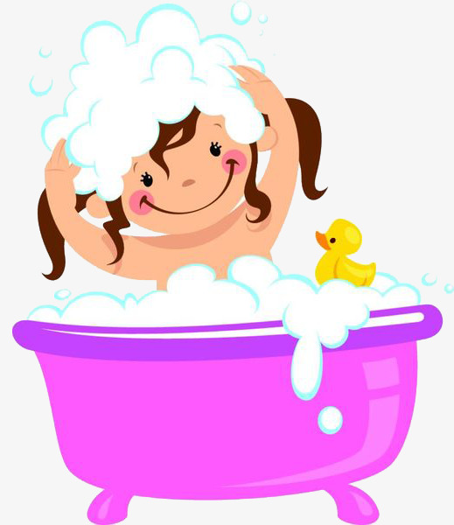

«Ах, какая пенка?»

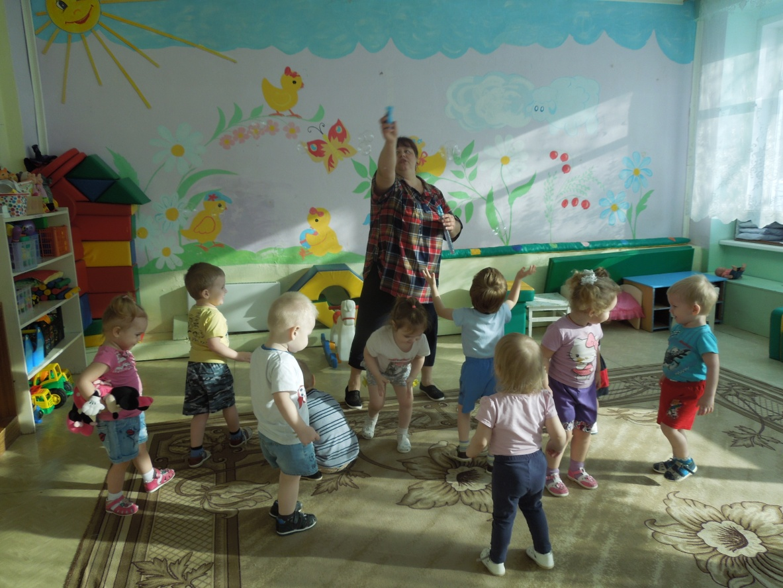

«Знакомство с пеной»
(дидактическая игра)
Цель: познакомить детей со свойством пены: «воздушная», «легкая», «белая», развивать познавательную активность и любознательность.
Оборудование: ёмкость для воды, мыло.
Ход проведения:
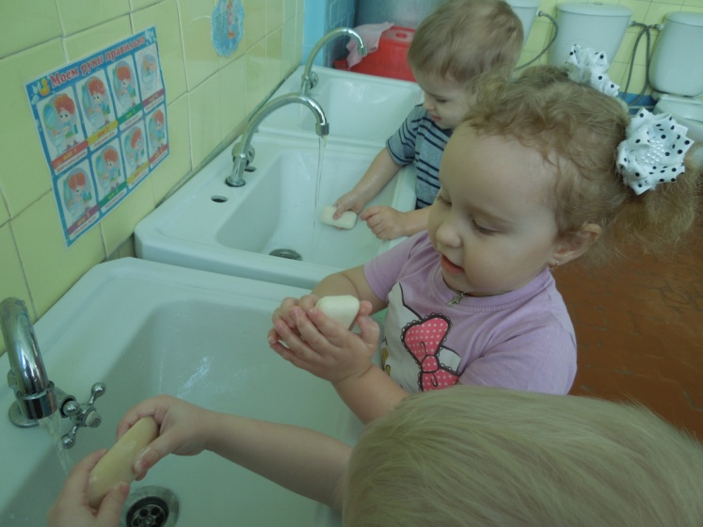
Педагог говорит о том, что перед приёмом пищи нам надо помыть руки мылом, намыливает руки мылом до появления пены (показ детям). Говорит о том, что у неё на руках белые «перчатки» и предлагает детям тоже намылить руки. Дети намыливают руки мылом до появления пены.
Дети вместе с воспитателем проговаривают:
«Моем, моем, моем – чисто, чисто, чисто,
Будут ручки чисты, чисты, чисты»
Дети наблюдают за тем, что на ручках у них белая, воздушная и легкая пена. Смывают её водой и вытирают руки полотенцем.

Потешки о мыльной пене и воде
Цель: познакомить детей с содержанием потешек о пене; формировать представление о свойствах пены; прививать культурно – гигиенические навыки.
Кто тут будет - куп, куп, Ладушки, ладушки,
По водичке - хлюп, хлюп, Моем с мылом лапушки.
В ванну быстро – прыг, прыг, Чистые ладошки,
В ванной ножкой – дрыг, дрыг? Вот вам хлеб и ложки.
Будет мыло пенится, ---------
И грязь куда – то денется. Я сегодня утром рано
--------- Умывалась из-под крана.
Хлюп, хлюп ручками, Я сама теперь умею
Полон мыла таз. Вымыть личико и шею.
Ты не трогай Сонечка, ----------
Мыльной ручкой глаз. Мыться нужно непременно
А водичка булькает, Утром, вечером и днем,
А водичка пенится. Перед каждою едой,
Сонечка помоется, После сна и перед сном.
Причешется, оденется. ----------
-------- Да здравствует мыло душистое
Теплою водою И полотенце пушистое!
Чисто руки помою. ----------
Кусочек мыла я возьму Водичка, водичка,
И ладошки им потру. Умой Варе личико,
--------- Чтобы глазки блестели,
Сколько пены, посмотрите! Чтобы щечки краснели,
Море плещется в корыте. Чтоб смеялся роток,
Мы помоем чисто уши, Чтоб кусался зубок.
А потом пойдем на сушу.

«Мыльные пузыри»
(игра)
Цель: развивать восприятие величины, умение сравнивать, тактильные ощущения, речевое дыхание, эмоциональное восприятие, закреплять представление детей о свойствах пены: «воздушная», «легкая»
Оборудование: мыльные пузыри.
Ход проведения:
Педагог предлагает малышам ловить мыльные пузыри, смотреть, как они летят и лопаются. Отмечает что они, лёгкие, воздушные, летят, куда подуешь.
«Открываем колпачки,
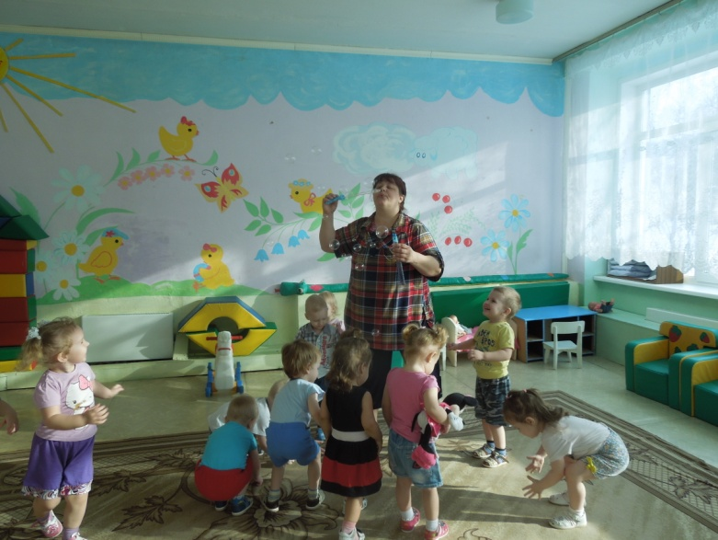
Выдуваем пузыри,
Вот – какие посмотри!
Все они воздушные
И очень непослушные!
Как бы нам их поймать –
На ладошке подержать!»

«Умывалочка»
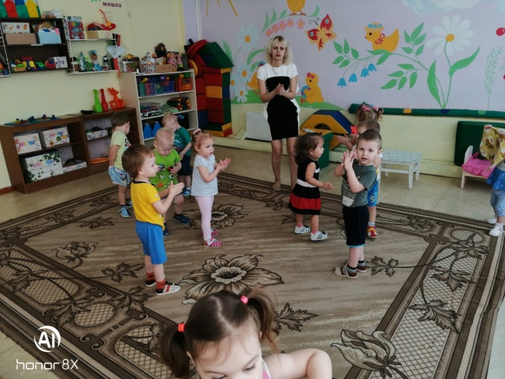
(пальчиковая игра)
Цель: развитие мелкой моторики, активизация словаря.
Мы помыли наши ручки (трут ладонью об ладонь)
Раз, два, три. Раз, два, три (по три хлопка)
А над ручками, как тучки (руки вверх)
Пузыри… пузыри… (прыжки, руки на поясе)

«Пенящиеся волны»
(дидактическая игра)
Цель: развивать познавательную активность и любознательность.
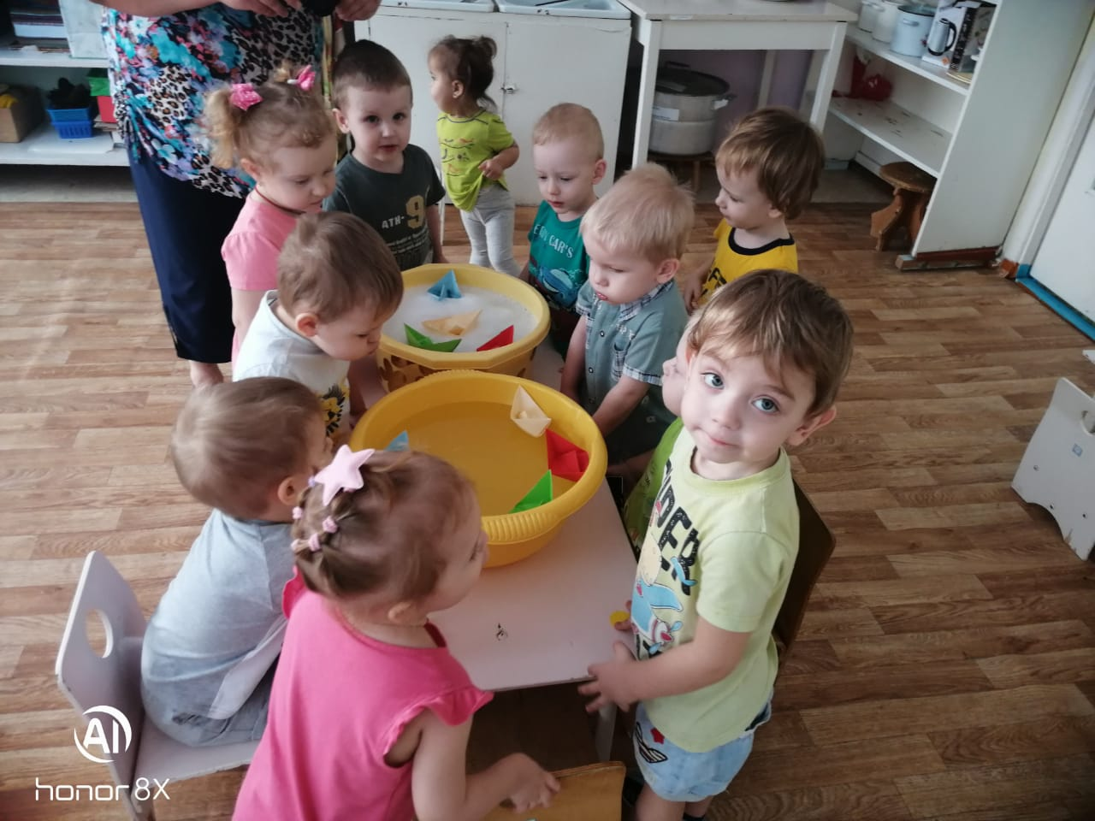
Оборудование: лодочки из бумаги два таза (один с водой, второй с пеной)
Ход проведения:
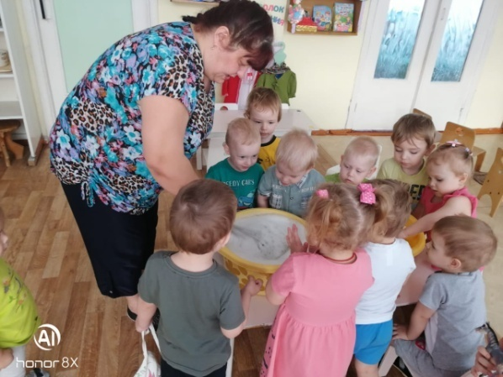
Малыши наблюдают за тем, как педагог взбивает пену и обращают внимание на то, что какая она лёгкая, шуршит, издаёт шипящие звуки. Педагог предлагает детям пустить в плавание по пенящимся волнам лодочки, затем, то же самое проделать в тазу с водой, сравнить, как они себя будут вести. Дети наблюдают за тем, в каком случае легче плыть: просто по воде или по поверхности густой пены. Педагог просит, чтобы малыши подули на свои лодочки. Малыши убеждаются в том, что не так-то просто лодочкам двигаться по поверхности из пены.

«Мойдодыр»
(чтение художественной литературы)
Цель: формировать интерес к прочтению художественной литературы; стимулировать переживания к персонажам; развивать память.
Одеяло убежало,
Улетела простыня,
И подушка, как лягушка,
Ускакала от меня.
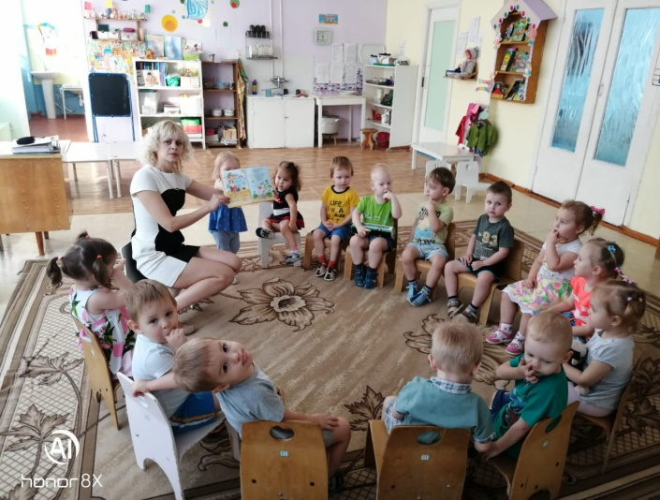
Я за свечку, свечка — в печку!
Я за книжку, та — бежать
И вприпрыжку под кровать!
Я хочу напиться чаю, к самовару подбегаю,
Но пузатый от меня убежал, как от огня.
Боже, боже, что случилось?
Отчего же всё кругом
Завертелось, закружилось
И помчалось колесом?
Утюги за сапогами,
Сапоги за пирогами,
Пироги за утюгами,
Кочерга за кушаком —
Всё вертится, и кружится,
И несется кувырком.
Вдруг из маминой из спальни,
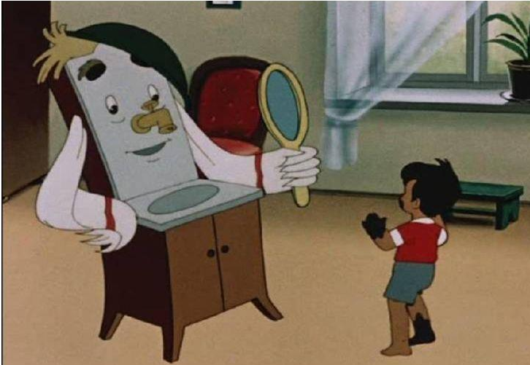
Кривоногий и хромой,
Выбегает умывальник
И качает головой:
«Ах ты, гадкий, ах ты, грязный,
Неумытый поросёнок!
Ты чернее трубочиста,
Полюбуйся на себя:
У тебя на шее вакса,
У тебя под носом клякса,
У тебя такие руки,
Что сбежали даже брюки,
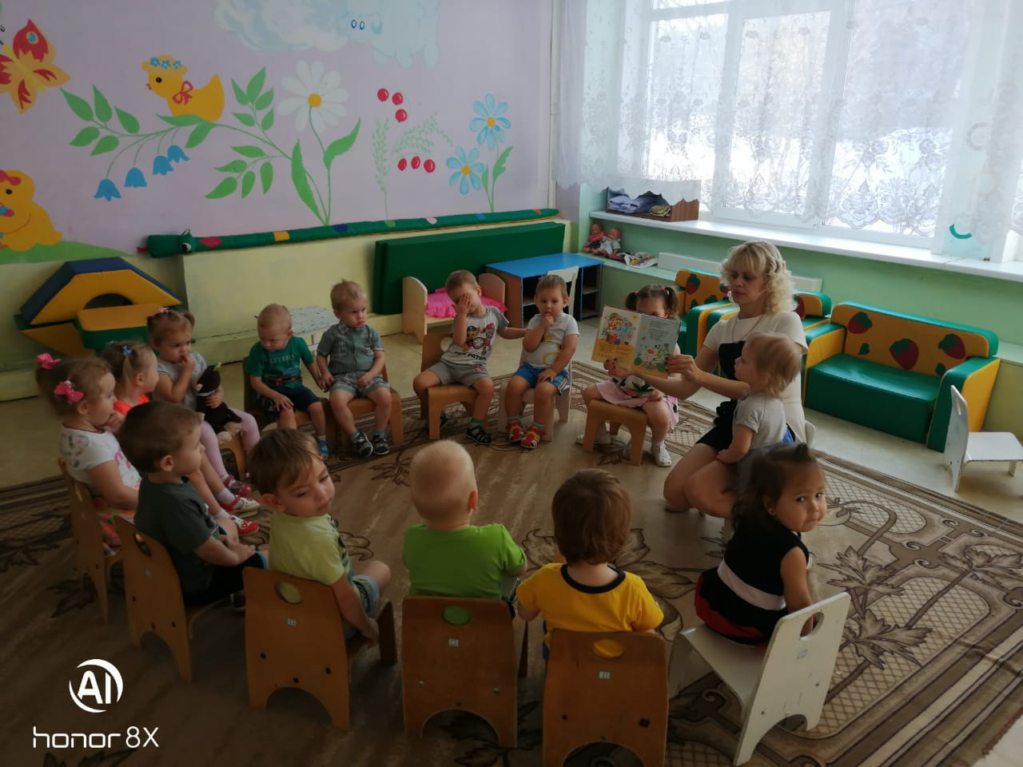
Даже брюки, даже брюки
Убежали от тебя.
Рано утром на рассвете
Умываются мышата,
И котята, и утята,
И жучки, и паучки.
Ты один не умывался
И грязнулею остался,
И сбежали от грязнули
И чулки и башмаки.
Я — Великий Умывальник,
Знаменитый Мойдодыр,
Умывальников Начальник
И мочалок Командир!
Если топну я ногою,
Позову моих солдат,
В эту комнату толпою
Умывальники влетят,
И залают, и завоют,
И ногами застучат,
И тебе головомойку,
Неумытому, дадут —
Прямо в Мойку,
Прямо в Мойку
С головою окунут!»
Он ударил в медный таз
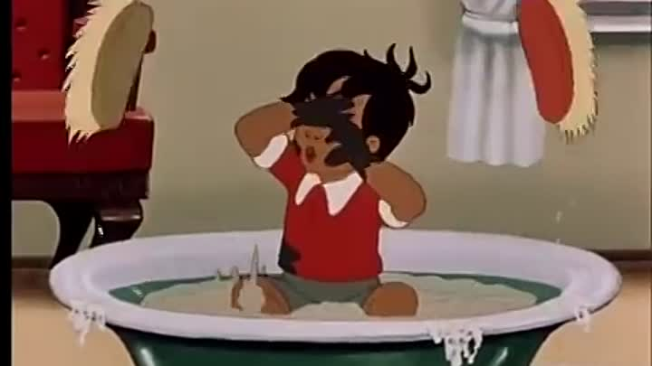
И вскричал: «Кара-барас!»
И сейчас же щетки, щетки
Затрещали, как трещотки,
И давай меня тереть,
Приговаривать:
«Моем, моем трубочиста
Чисто, чисто, чисто, чисто!
Будет, будет трубочист
Чист, чист, чист, чист!»
Тут и мыло подскочило
И вцепилось в волоса,
И юлило, и мылило,
И кусало, как оса.
А от бешеной мочалки
Я помчался, как от палки,
А она за мной, за мной
По Садовой, по Сенной.
Я к Таврическому саду,
Перепрыгнул чрез ограду,
А она за мною мчится
И кусает, как волчица.
Вдруг навстречу мой хороший,
Мой любимый Крокодил.
Он с Тотошей и Кокошей
По аллее проходил.
И мочалку, словно галку,
Словно галку, проглотил.
А потом как зарычит на меня,
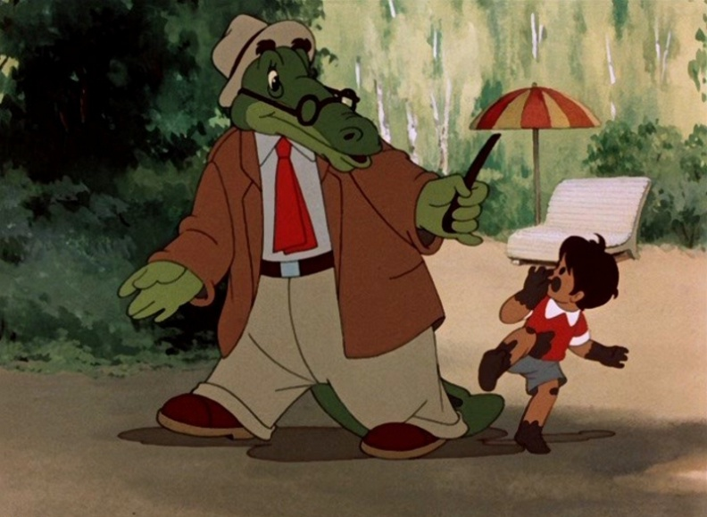
Как ногами застучит на меня:
«Уходи-ка ты домой, говорит,
Да лицо своё умой, говорит,
А не то как налечу, говорит,
Растопчу и проглочу!» Говорит.
Как пустился я по улице бежать,
Прибежал я к умывальнику опять.
Мылом, мылом, мылом, мылом
Умывался без конца,
Смыл и ваксу и чернила
С неумытого лица.
И сейчас же брюки, брюки
Так и прыгнули мне в руки.
А за ними пирожок:
«Ну-ка, съешь меня, дружок!»
А за ним и бутерброд:
Подскочил — и прямо в рот!

Вот и книжка воротилась,
Воротилася тетрадь,
И грамматика пустилась
С арифметикой плясать.
Тут Великий Умывальник,
Знаменитый Мойдодыр,
Умывальников Начальник
И мочалок Командир,
Подбежал ко мне, танцуя,
И, целуя, говорил:
«Вот теперь тебя люблю я,
Вот теперь тебя хвалю я!
Наконец-то ты, грязнуля,
Мойдодыру угодил!»
Надо, надо умываться
По утрам и вечерам,
А нечистым трубочистам —
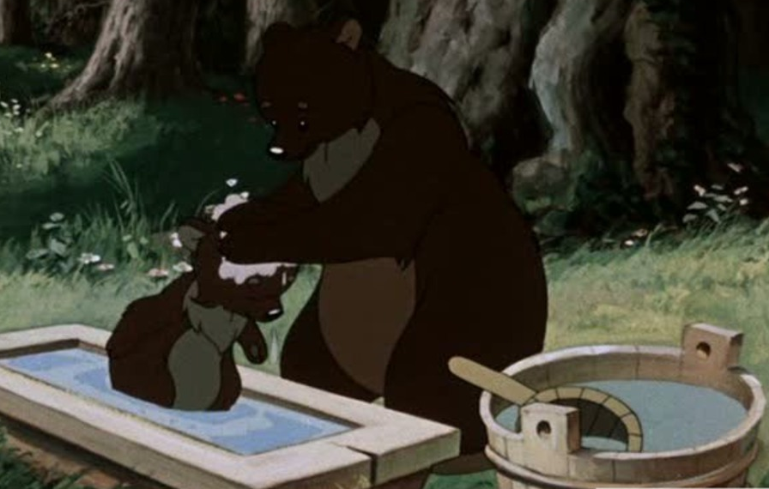
Стыд и срам! Стыд и срам!
Да здравствует мыло душистое,
И полотенце пушистое,
И зубной порошок, и густой гребешок!
Давайте же мыться, плескаться,
Купаться, нырять, кувыркаться
В ушате, в корыте, в лохани,
В реке, в ручейке, в океане, —
И в ванне, и в бане,
Всегда и везде — вечная слава воде!

«Найди в пене игрушки»
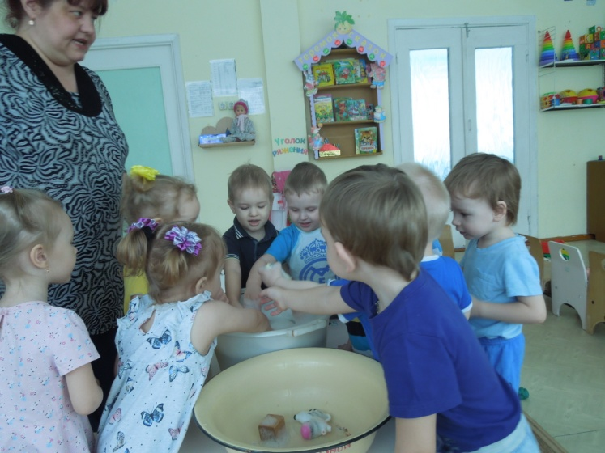
(игра–эксперимент)
Цель: развитие экспериментальной деятельности в процессе игры.
Ход проведения:
В таз с мыльной водой опустить игрушки — дети их ищут отодвигая пену.
Вывод - пена прячет игрушки (она не прозрачная)
Заучивание стихотворения
(на выбор педагога)
Цель: учить детей внимательно слушать стихотворения, запоминать; развивать восприятие художественной литературы, связную речь, память.

Всюду пена, пар и брызги,
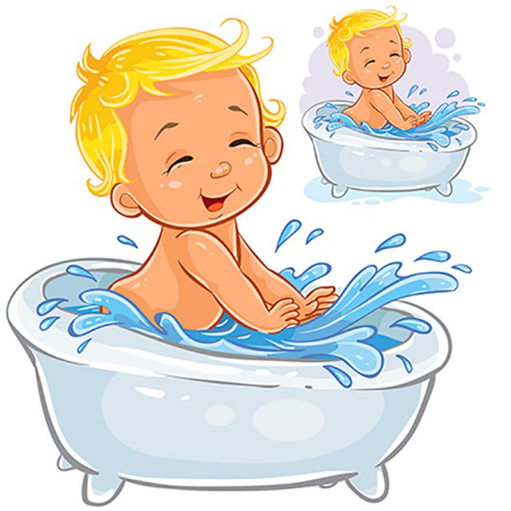
Смех и радостные визги,
В мыле вся моя семья,
Хоть купаюсь только Я!!!
-----------
Мыла Мила мишку мылом
Мила мыло уронила.
Уронила Мила мыло
Мишку мылом не домыла.
---------
Ты чего скучаешь пена?
Вот тебе мое колено.
Вот животик, вот спина.
Хочешь щеку? Ладно – на!
Я в тебя залезу весь!
Только чур – в глаза не лезь!
Ну, а если будешь злою –
Я тебя возьму и смою!

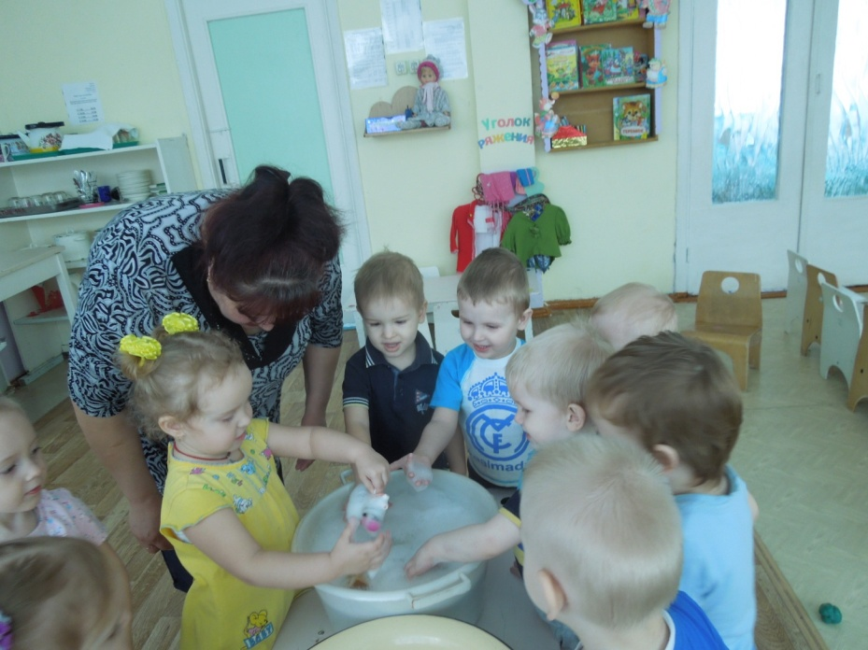

«Ах, какая пенка?»

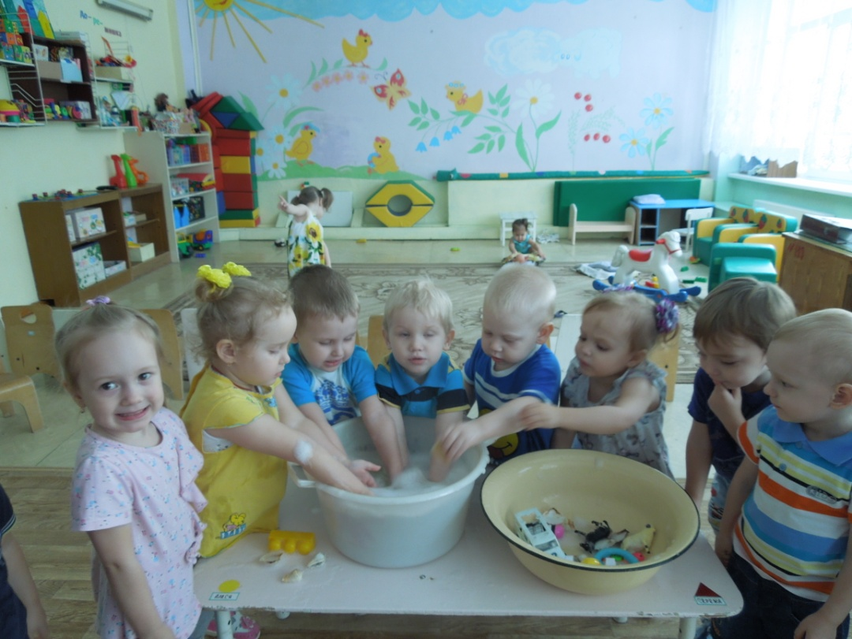

«Организация детского
экспериментирования в домашних
условиях»
(консультация для родителей)
Детское экспериментирование – это один из ведущих видов деятельности дошкольника. Очевидно, что нет более пытливого исследователя, чем ребёнок.
Маленький человек охвачен жаждой познания и освоения огромного нового мира. Ребенок любит все загадочное, неизвестное, пытается изучать мир всеми возможными способами и задает очень много вопросов обо всем на свете. Очень часто простые и обыденные для нас, взрослых, вещи вызывают искреннее удивление и восхищение детей. А ведь существуют простые эксперименты, которые можно провести в любом месте. Они не требуют никакой подготовки и специального оборудования, большинство из них юные экспериментаторы могут делать сами, выполняя ваши инструкции, и, конечно, под вашим наблюдением. Это не только поможет занять ребенка на некоторое время, но и способствует развитию мышления ребенка, его памяти, любознательности и наблюдательности, поможет понять некоторые законы природы.
В детском саду уделяется много внимания экспериментированию. Организуется исследовательская деятельность детей, создаются специальные
проблемные ситуации, проводятся занятия. В группах созданы условия для развития детской познавательной деятельности, имеются материалы для экспериментирования: бумага разных видов, ткань, специальные приборы (весы, часы и др.), неструктурированные материалы (песок, вода), карты, схемы и т.п.
А дома любое место может стать местом для эксперимента.
Например, ванная комната.
Во время мытья ребёнок может узнать много интересного о свойствах воды, мыла, о растворимости веществ.
Например:
Что быстрее растворится:
- Морская соль
- Пена для ванны
- Хвойный экстракт
- Кусочки мыла и т.п.
Во время купания в ванной дайте ребенку несколько предметов, которые плавают и тонут в воде: ложку, камушек, карандаш, крышку от мыльницы.
Карандаш не тонет, потому что он легче воды, а крышка от мыльницы не тонет, потому что у нее есть бортики. Пусть ребенок нагрузит кораблик- мыльницу мелкими предметами и посмотрит, как он погружается все глубже и глубже в воду. Перед купанием ребенка в ванной обратите его внимание на уровень воды перед погружением – можно отметить уровень воды кусочком
пластилина; после погружения уровень воды поднимается.
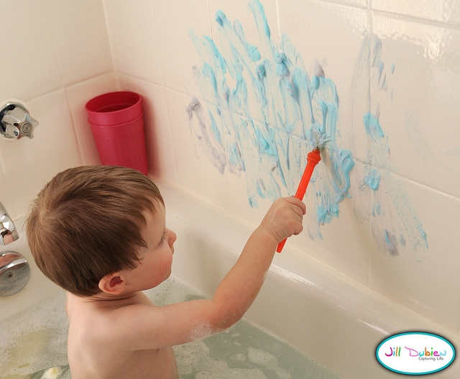
Разрешите играть с пустыми баночками, флаконами, мыльницами. (Куда больше воды поместилось? Куда вода легче набирается? Почему? Откуда воду легче вылить? Чем быстрее набрать воду в ванночку ведром или губкой?)
Это поможет ребенку исследовать и определять характеристику предметов,
развивать наблюдательность.
Кухня – это место, где ребёнок мешает родителям, особенно маме, когда она готовит еду. Простые опыты надолго увлекут вашего непоседу и дадут вам возможность спокойно заниматься кухонными делами.
Самые простые опыты можно проделать с обычной водой. Для начала поговорите с ребенком о воде. Вспомните, где можно встретить, для чего она нужна и что будет, если вода вдруг исчезнет. Спросите, есть ли у воды цвет, запах, какая она на вкус. Если малыш еще не знаком с агрегатными состояниями воды, проведите такой простой эксперимент.
Опыт 1. Налейте воду в формочку для льда, и пусть ребенок сам поместит ее в морозилку (воду можно окрасить в разные цвета). Через пару часов вытащите формочку и покажите, что вместо воды в ней оказался лед.
Сможет ли ваш ребенок сам разобраться в этом чуде? Неужели твердый лед– это та же вода? Давай проверим! В теплой комнате лед растает и превратится в воду. Пусть это будет первое открытие юного исследователя.
Опыт 2. Наберите в прозрачную емкость воды, отметьте маркером ее уровень на стенке емкости и оставьте на несколько дней. Пусть ваш малыш наблюдает таинственное исчезновение воды в течении нескольких дней. Куда исчезает вода? Она превращается в водяной пар – испаряется.
Опыт 3. А теперь исследуем некоторые свойства воды. Одно из них
ребенку знакомо. Речь пойдет о растворении. Спросите у малыша, что происходит с сахаром, когда он кладет его в чай и размешивает ложкой (сахар не исчезает, он растворяется и поэтому чай становится сладким).
Поставьте перед ребенком проблему: все ли вещества будут растворяться в воде? Выслушайте предположения малыша, а потом предложите проверить догадки с помощью эксперимента.
Налейте в стаканчики воду, дайте малышу различные безопасные вещества, которые найдутся на вашей кухне (сахар, соль, крупы, масло, муку, немного земли из цветочного горшка, мел и т. п., и пусть он кладет их в стаканы, размешивает и делает выводы.
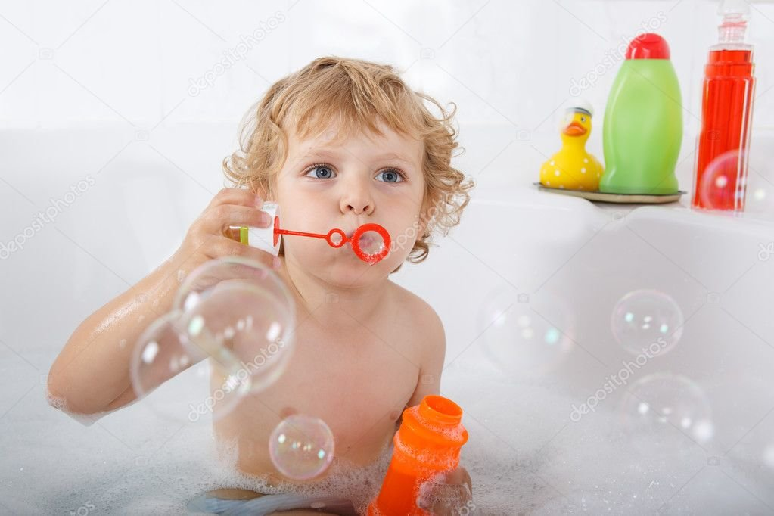
Можно сделать мыльные пузыри. Для этого наполовину наполните чашку жидким мылом. Доверху налейте чашку водой и размешайте. Окуните соломинку в мыльный раствор. Осторожно подуйте в соломинку.
Итоги: У вас должны получиться мыльные пузыри.
Почему? Молекулы мыла и воды соединяются, образуя структуру, напоминающую гармошку. Это позволяет мыльному раствору растягиваться в тонкий слой.
Эксперимент можно провести во время любой деятельности.
Например, ребёнок рисует, у него закончилась зелёная краска. Предложите ему попробовать сделать эту краску самому. Посмотрите, как он будет действовать, что будет делать. Не вмешивайтесь и не подсказывайте. Догадается ли он, что надо смешать синюю и желтую краску? Если у него ничего не получиться, подскажите, что надо смешать две краски. Путем проб и ошибок ребёнок найдёт верное решение.
Если вы не знаете точного (научного) ответа на какой- либо вопрос, необходимо обратится к справочной литературе.

Несколько советов для поддержания интереса детей к познавательному экспериментированию.
(памятка для родителей)
- Не следует отмахиваться от желаний ребенка, даже если они вам кажутся импульсивными. Ведь в основе этих желаний может лежать такое важнейшее качество, как любознательность.
- Нельзя отказываться от совместных действий с ребенком, игр и т.п. ребенок не может развиваться в обстановке безучастности к нему взрослых.
- Сиюминутные запреты без объяснений сковывают активность и самостоятельность ребенка.
- Поощряйте любопытство, которое порождает потребность в новых впечатлениях, любознательность: она порождает потребность в исследовании.
- Предоставлять возможность ребенку действовать с разными предметами и материалами, поощрять экспериментирование с ними, формируя в детях мотив, связанный с внутренними желаниями узнавать новое, потому что это интересно и приятно, помогать ему в этом своим участием.
- Если у вас возникает необходимость что-то запретить, то обязательно объясните, почему вы это запрещаете и помогите определить, что можно или как можно.
- С раннего детства побуждайте малыша доводить начатое дело до конца, эмоционально оценивайте его волевые усилия и активность. Ваша положительная оценка для него важнее всего.
- Проявляя заинтересованность к деятельности ребенка, беседуйте с ним о его намерениях, целях (это научит его целеполаганию), о том, как добиться желаемого результата (это поможет осознать процесс деятельности).
- Расспросите о результатах деятельности, о том, как ребенок их достиг(он приобретет умение формулировать выводы, рассуждая и аргументируя).
- «Самое лучшее открытие то, которое ребенок делает сам»
Помните!
При проведении эксперимента главное – безопасность вас и вашего ребенка.

«Игры в ванной, или купальное творчество»
(консультация для родителей)
Кто самые лучшие специалисты по
раннему развитию малыша?
Это его мама и папа.
Они могут открыть крохе целый мир.
Как чудесно шуршит пышная пена, взбитая в ванной, какая она приятная на ощупь! С какими весёлыми брызгами выпрыгивает на поверхность воды резиновый мячик, если сначала утопить его в ванной, а потом отпустить! Как весело набирать воду в детскую спринцовку и поливать ею стены и игрушки.
Эх, до чего же интересное для малыша занятие – купание в ванной! Интересное, весёлое и полезное… Полезное не только с точки зрения гигиены.
Творчество – в первую очередь фантазия и воображение. Развивать эти качества у ребёнка очень важно уже в раннем детстве. Но у родителей порой так мало свободного времени! Тем более что принято считать: для создания художественных образов необходимы специальные материалы – краски, пластилин и подходящее место, например художественная студия. Но если у вас нет возможности превратить свою квартиру в мастерскую художника, не отчаивайтесь. Ведь малыш может заниматься творчеством где угодно и использовать всё, что окажется под рукой.
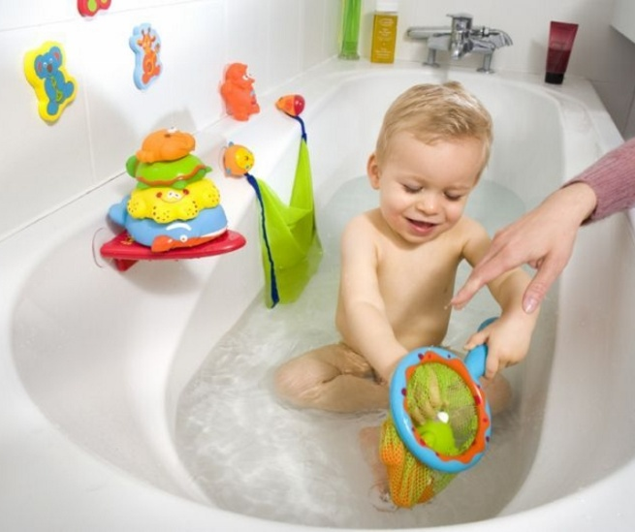
Вот, например, в ванной комнате предметов, подходящих для развития креативных способностей малышей, хоть отбавляй. Экспериментируя с ними, кроха приобретает драгоценный опыт работы с вещами, различными по фактуре и свойствам. Исследуя и преобразуя их, ребёнок учится создавать художественные образы. Вода расширяет диапазон тактильных ощущений, даёт малышу замечательную возможность поэкспериментировать с разными предметами и приобрести неоценимый опыт.
Игры, связанные с водой, приводят детей в восторг. И ещё… весёлые игры во время купания избавят ребёнка от лишних страхов, а монотонные домашние хлопоты покажутся вам не такими скучными.
И, конечно, игры в воде – это огромная радость и удовольствие для маленького купальщика, особенно если мама не обиться вымокнуть с ног до головы и тоже примет в них участие.
Долой скучные купания!
Да здравствует праздник мыла и мочалки!
Да здравствует купальное творчество!
А любящим мамам и папам остаётся только напомнить о правилах безопасности для ребёнка:
- Постарайтесь не оставлять малыша в ванной одного.
- Не следует наливать полную ванну воды, лучше позже добавить тёплой водички.
- Используйте мягкий коврик для сидения малыша (поролоновый, силиконовый и другие), так ему будет мягко и он не поскользнется, Если вдруг решит встать на ножки.
- Будьте осторожны с бытовой химией, не оставляйте в доступных для ребёнка местах стиральные порошки, особенно если у малыша аллергия.
- Не оставляйте на видном месте острые предметы, например папину бритву, ведь малыш вполне может привлечь её к своей игре.
- Акварель Акварелич, или художественная мастерская прямо в ванной.
Что развиваем:
- цветовое восприятие;
- восприятие формы и величины;
- координацию движений руки, крупную и мелкую моторику;
- осязательные чувства;
- художественные, творческие способности и воображение;
- эмоциональное восприятие.
Что потребуется:
- ванна (тазик) и водичка;
- коврик для сидения малыша;
- акварельные краски разных цветов;
- поролоновые губки для стирания «художеств» с кафельной плитки;
- детские пальчики вместо кисточки для рисования (можно рисовать кисточкой);
- и самое главное немного фантазии и воображения!
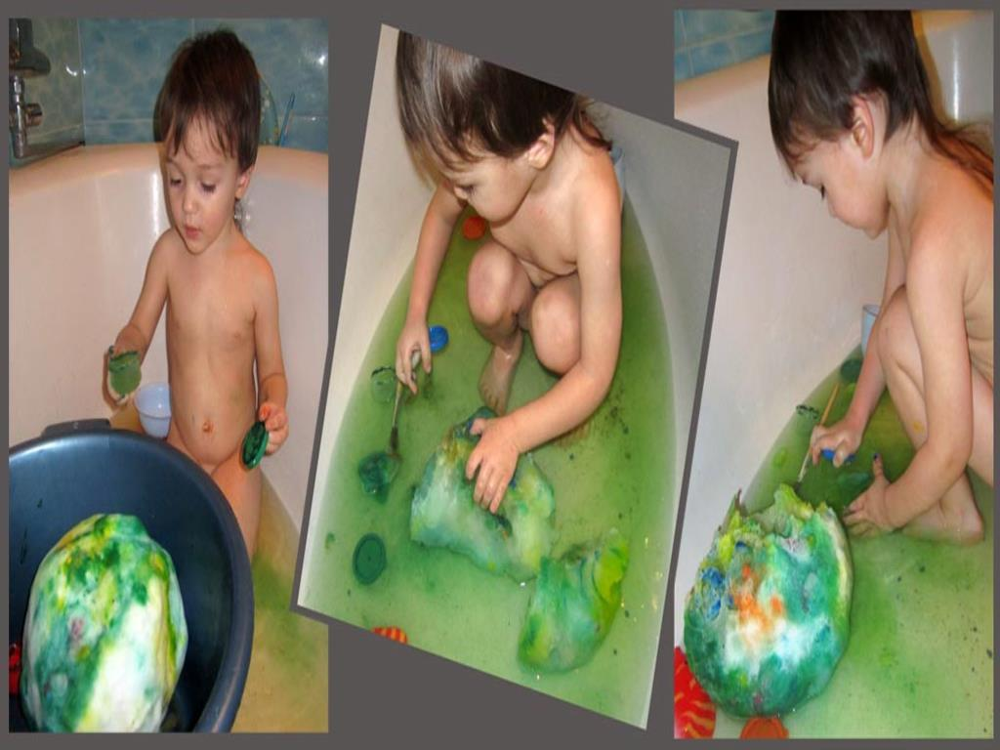
Рисование – занятие весьма полезное и увлекательное. А если художественные образы возникают не просто на бумаге, а, например, в ванной на кафельной плитке, то это настоящий праздник жизни и необыкновенное чудо. Просто, сидя в ванной, кроха окунает кисточку в воду, набирает краску и рисует на стене всё, что ему захочется, - от разноцветной абстракции до законченных сюжетов.
А ещё интереснее, если маленький художник будет рисовать своими пальчиками, окуная их в краску. Вы наверняка слышали о пальчиковой технике рисования.
Не беда, если немного краски случайно попадёт и на малыша. Всё это безобразие с тела потом не так уж сложно смыть мылом, а со стен – с капелькой чистящего средства. Зато восторг от такого необычного рисования запомнится надолго. А самые удачные рисунки можно и сфотографировать на память.
- Игры с бельевыми прищепками
Что развиваем:
- цветовое восприятие;
- мелкую моторику пальцев рук и координацию;
- осязательные чувства;
- логическое мышление и концентрацию внимания;
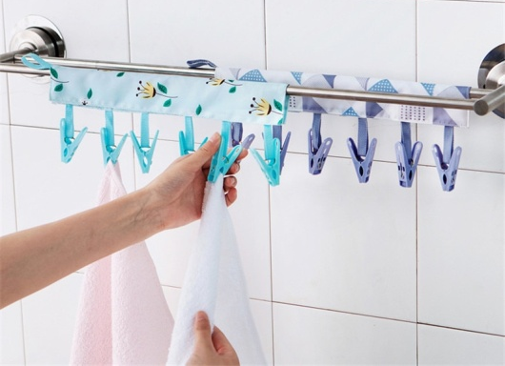
- предметные и игровые действия.
Что потребуется:
- Ванна, тазик и водичка;
- пластмассовые бельевые прищепки различных цветов;
- верёвочка для развешивания белья;
- пластмассовое ведерко (или любой другой предмет, к краям которого прищепки будут цепляться легко);
- и самое главное, ваша улыбка и совсем немного фантазии!
Прищепки могут выступать как художественный материал, особенно если они цветные и разные по форме. Главное требование – прищепки должны открываться лёгким нажатием детских пальчиков.
Для начала малыш может поиграть с цветными прищепками, купаясь в ванной. Покажите, что их так же, как и любые игрушки, можно вылавливать из воды руками и разными предметами: сачком, стаканчиком, мыльницей, ложкой и ладошкой.
- «Тонет – не тонет», или кидаем в воду всё подряд.
Что развиваем:
- любознательность и наблюдательность;
- самостоятельность и активность;
- экспериментальную деятельность;
- логическое мышление;
- ловкость движений и координацию.
Что потребуется:
- согретая ванна, тазик и вода;
- коврик на дно ванны для сидения малыша;
- предметы и игрушки из разных материалов, разного веса, размера;
- предметы, подходящие для вылавливания игрушек и зачерпывания воды;
- ваш неподдельный интерес и готовность удивляться вместе с ребёнком!
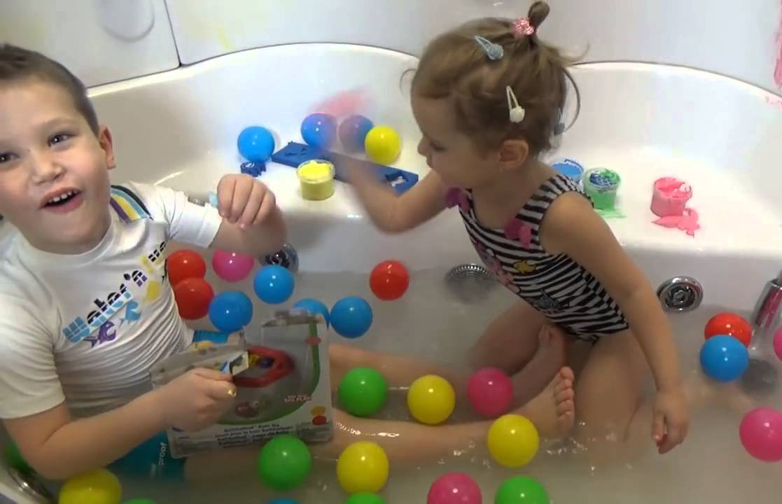
Здесь простор для экспериментов простор безграничен! Что плавает, а что тонет и почему? Мир будит в малыше азарт «первооткрывателя». Ему хочется испытать всё самому (а что будет?), удивиться неизведанному, познать новое в знакомом.
А такие поисковые ситуации, экспериментирование позволяют ребёнку моделировать в своём сознании картину мира, основанную на собственном опыте и наблюдениях.
Конечно, малыш ещё не задумывается над тем, почему одни предметы удерживаются на поверхности воды, а другие тонут. Ему интересен сам процесс.
Помогите малышу провести эксперименты с разными предметами.
*Для этого сначала согрейте стенки ванны струёй горячей воды из душа. Посадите ребёнка в ванну, не наливая туда воду, а пустив её из крана. Оставлять ребёнка в наполненной ванне нельзя, даже на минуту. А около небольшого тазика с водой – можно. Поэтому лучше всего ставить под кран таз, чтобы вода набиралась в нём. Тогда воду можно будет брать и из таза, и из крана.
*Подберите любые предметы, какие найдутся в доме – от чайной ложки до пластмассовой расчёски. Это могут быть предметы из металла, дерева, пластмассы и других материалов: камешки, пуговицы, карандаши, пластиковые крышечки, пластмассовые и резиновые игрушки, чайные ложки, расчёски и зубные щётки, кусочки мочалки, мыльница и многое другое. Одним словом, бросать в воду можно всё, что угодно.
- Весёлые мыльные пузырьки.
Что развиваем:
- восприятие величины;
- умение сравнивать;
- тактильные ощущения;
- речевое дыхание;
- Эмоциональное восприятие;
Что потребуется:
- ванна (тазик) и водичка;
- коврик на дно ванной для сидения малыша;
- мыльная пена (пена для ванн), шампунь (лучше использовать детский шампунь, который не щиплет глаза и не вызывает аллергии);
- трубочки для коктейлей (с их помощью будем выдувать пузыри);
- готовые мыльные пузыри (заранее купите их в магазине, но, поверьте, малышу намного интереснее наблюдать, как шампунь превращается в пену);
Итак, этому радостному занятию малыши могут предаваться бесконечно, и все без исключения! Ведь это просто волшебство – из ничего вдруг возникает радужное, невесомое чудо, которое летит и переливается, а потом вдруг рассыпается десятками весёлых брызг. И именно в ванной таким играм самое место!
Если дома не нашлось покупного раствора, сделайте его сами из детского шампуня и небольшого количества воды, и, конечно, малыш обязательно должен принять в этом непосредственное участие.
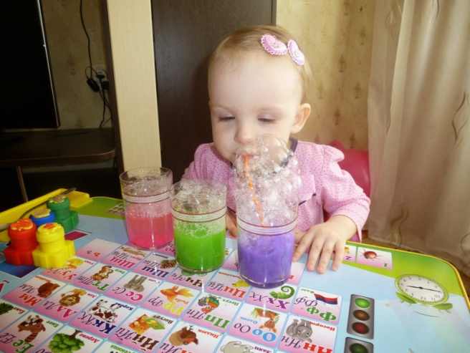
*Пузыри можно выдувать из толстой соломинки для коктейля, половинки пластмассовой ручки, разобранного фломастера и даже из обычной хозяйственной воронки.
*Попробуйте налить мыльный раствор в тарелку, опустить туда пластмассовую или стеклянную воронку широкой стороной и, медленно поднимая, дуть в её узкую часть. Могут получиться большие и красивые пузыри, плавающие в тарелке.
*Постелив на дно ванны клеёнку и, смочив её мыльным раствором, можно «выстраивать» из мыльных шариков всевозможные радужные фигурки. А если окунуть в мыльный раствор ладошку, пузыри можно выдувать прямо на неё.
*Попробуйте выдувать пузырьки из соломинки, тогда они будут меньше по размеру, чем те, которые получались из широкого горлышка воронки. Обратите на это внимание малыша, сравните пузыри по размеру и постарайтесь выдуть самый большой пузырь!
*Если вы используете специальный раствор для пускания мыльных пузырей, то в вашем наборе наверняка есть специальная рамка для выдувания пузырей. В этом случае покажите малышу, как можно отпускать мыльный шарик и снова ловить его на рамку, рассмотрите радугу в нутрии пузыря. Очень интересно пускать пузыри прямо на ручки, ножки малыша, стараясь их удержать, дуть на них, смотреть, как они летят, а потом лопаются, «усаживать» их на воду и так далее.
Открываем колпачки, Осторожно – пузыри…
Выдуваем пузыри, Ой, какие!
Вот какие – посмотри! Посмотри!
Все они воздушные. Раздуваются!
И очень не послушные! Блестят!
Как бы нам их поймать – Отрываются!
На ладошке подержать! Летят!
